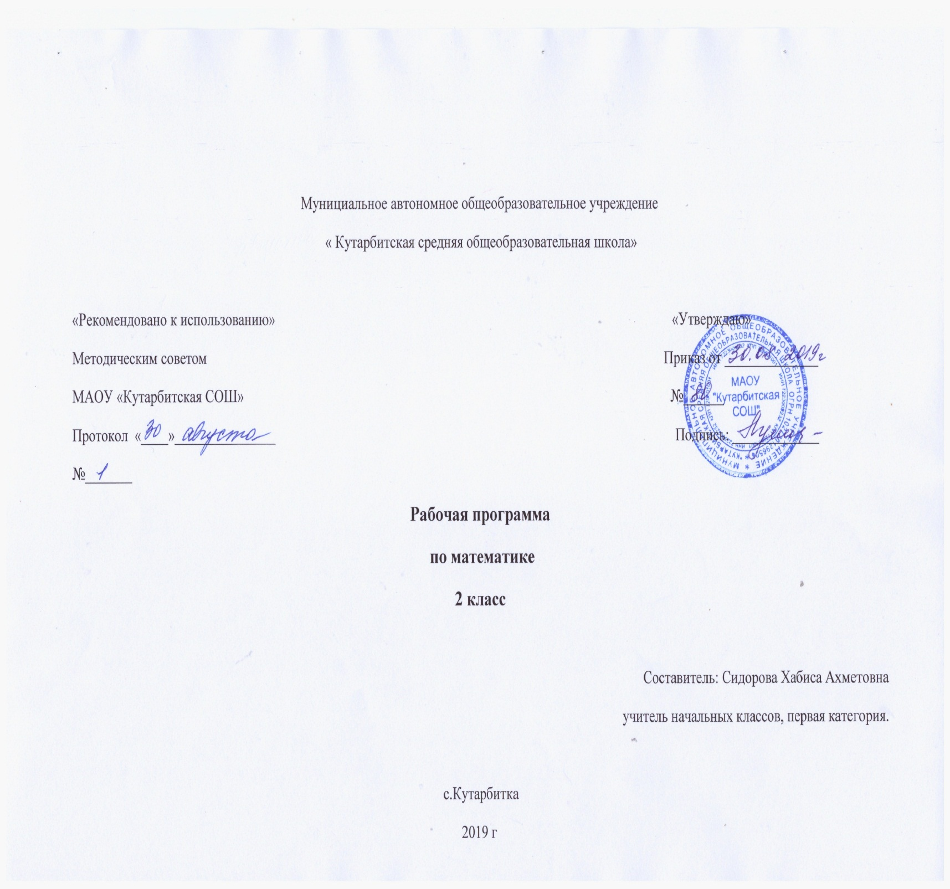**1. Планируемые результаты освоения учебного предмета**

**Числа и величины**

**Обучающийся научится**

- образовывать, называть, читать, записывать числа от0 до 100;

- сравнивать числа и записывать результат сравнения;

- упорядочивать заданные числа;

- заменять двузначное число суммой разрядных слагаемых;

- выполнять сложение и вычитание вида 30 + 5, 35 - 5,35 - 30;

- устанавливать закономерность — правило, по которому составлена числовая последовательность (увеличение/уменьшение числа на несколько единиц); продолжать её или восстанавливать пропущенные в ней числа;

-группировать числа по заданному или самостоятельно установленному признаку;

- читать и записывать значения величины длина, используя изученные единицы этой (сантиметр, дециметр, метр) и соотношения между ними: 1 м = 100 см; 1 м = 10 дм; 1 дм = 10 см;

- читать и записывать значение величины время, используя изученные единицы этой величины (час, минута) и соотношение между ними:

1 ч = 60 мин;

- определять по часам время с точностью до минуты;

- записывать и использовать соотношение между рублём и копейкой: 1 р. = 100 к.

***Обучающийся получит возможность научиться:***

*- группировать объекты по разным признакам;*

*- самостоятельно выбирать единицу для измерения таких величин, как длина, время, в конкретных условиях и объяснять свой выбор.*

**Арифметические действия.**

**Обучающийся научится:**

-воспроизводить по памяти таблицу чисел в пределах 20 и использовать её при выполнении действий сложение и вычитание;

- выполнять сложение и вычитание в пределах 100: в более лёгких случаях устно, в более сложных — письменно (столбиком);

- выполнять проверку сложения и вычитания;

- называть и обозначать действия умножение и деление;

- использовать термины: уравнение, буквенное выражение;

-заменять сумму одинаковых слагаемых произведением и произведение — суммой одинаковых слагаемых;

- умножать 1 и 0 на число; умножать и делить на 10;

- читать и записывать числовые выражения в 2 действия;

- находить значения числовых выражений в 2 действия, содержащих сложение и вычитание (со скобками и без скобок);

- применять переместительное и сочетательное свойства сложения при вычислениях.

***Обучающийся получит возможность научиться:***

*-вычислять значение буквенного выражения, содержащего одну букву при заданном её значении;*

*-решать простые уравнения подбором неизвестного числа;*

*-моделировать действия«умножение» и «деление» с использованием предметов, схематических рисунков и схематических чертежей; --- --раскрывать конкретный смысл действий «умножение» и «деление»;*

*-применять переместительное свойство умножения при вычислениях;*

*- называть компоненты и результаты умножения и деления;*

*-устанавливать взаимосвязи между компонентами и результатом умножения;*

*- выполнять умножение и деление с числами 2 и 3.*

**Работа с текстовыми задачами**

**Обучающийся научится:**

- решать задачи в 1—2 действия на сложение и вычитание, на разностное сравнение чисел и задачи в 1 действие, раскрывающие конкретный смысл действий умножение и деление;

- выполнять краткую запись задачи, схематический рисунок;

- составлять текстовую задачу по схематическому рисунку, по краткой записи, по числовому выражению, по решению задачи

***Обучающийся получит возможность научиться:***

*- решать задачи с величинами: цена, количество, стоимость.*

**Пространственные отношения**

Геометрические фигуры

**Обучающийся научится:**

- распознавать и называть углы разных видов: прямой, острый, тупой;

- распознавать и называть геометрические фигуры: треугольник, четырёхугольник и др., выделять среди четырёхугольников прямоугольник (квадрат);

- выполнять построение прямоугольника (квадрата) с заданными длинами сторон на клетчатой разлиновке с использованием линейки;

- соотносить реальные объекты с моделями и чертежами треугольника, прямоугольника (квадрата).

***Обучающийся получит возможность научиться:***

*- изображать прямоугольник (квадрат) на нелинованной бумаге с использованием линейки и угольника.*

Геометрические величины

**Обучающийся научится:**

-читать и записывать значения величины используя изученные единицы длины и соотношения между ними (миллиметр, сантиметр, дециметр, метр);

- вычислять длину ломаной, состоящей из 3—4 звеньев, и периметр многоугольника (треугольника, четырёхугольника, пятиугольника).

***Обучающийся получит возможность научиться:***

*- выбирать наиболее подходящие единицы длины в конкретной ситуации;*

*- вычислять периметр прямоугольника (квадрата).*

**Работа с информацией**

**Обучающийся научится:**

**-**читать и заполнять таблицы выполнения задания;

- заполнять свободные клетки в несложных таблицах, определяя правило составления таблиц;

- проводить логические рассуждения и делать выводы;

- понимать простейшие высказывания с логическими связками: если..., то...; все; каждый и др., выделяя верные и неверные высказывания;

-приобретение первоначальных компьютерной грамотности.

***Обучающийся получит возможность научиться:***

*- самостоятельно оформлять в виде таблицы зависимости между величинами: цена, количество, стоимость;*

*- для формирования общих представлений о построении последовательности логических рассуждений.*

1. **Содержание учебного предмета, куса:**

**Числа и величины**

Счёт предметов. Образование, название и запись чисел от 0 до 100 Десятичные единицы счёта.

Представление многозначных чисел в виде суммы разрядных слагаемых. Сравнение и упорядочение чисел, знаки сравнения.

Измерение величин. Единицы величин: времени (минута, час). Соотношения между единицами каждой из величин. Сравнение и упорядочение значений величины.

**Арифметические действия**

Сложение, вычитание, умножение и деление. Знаки действий. Названия компонентов и результатов арифметических действий. Таблица сложения. Таблица умножения. Взаимосвязь арифметических действий (сложения и вычитания, сложения и умножения, умножения и деления). Нахождение неизвестного компонента арифметического действия. Свойства арифметических действий: переместительное и сочетательное свойства сложения и умножения, Числовые выражения. Порядок выполнения действий в числовых выражениях со скобками и без скобок. Нахождение значения числового выражения. Использование свойств арифметических действий и правил о порядке выполнения действий в числовых выражениях. Алгоритмы письменного сложения и вычитания многозначных чисел, Способы проверки правильности вычислений (обратные действия, взаимосвязь компонентов и результатов действий, прикидка результата, проверка вычислений на калькуляторе).

Элементы алгебраической пропедевтики. Выражения с одной переменной вида *а* *±* 28;вычисление их значений при заданных значениях входящих в них букв. Уравнение. Решение уравнений (подбором значения неизвестного, на основе соотношений между целым и частью, на основе взаимосвязей между компонентами и результатами арифметических действий).

**Работа с текстовыми задачами**

Задача. Структура задачи. Решение текстовых задач арифметическим способом. Планирование хода решения задач.

Текстовые задачи, раскрывающие смысл арифметических действий (сложение, вычитание, умножение и деление). Текстовые задачи, содержащие отношения *больше на* *...,* *меньше на* *.* . Текстовые задачи, содержащие величины, характеризующие расчёт стоимости товара (цена, количество, общая стоимость товара). Решение задач разными способами.

Представление текста задачи в виде рисунка, схематического рисунка, схематического чертежа, краткой записи, в таблице.

**Пространственные отношения.**

**Геометрические фигуры**

Распознавание и изображение геометрических фигур (точка, линия (прямая, кривая), отрезок, луч, угол, ломаная, многоугольник:

треугольник, четырёхугольник, прямоугольник, квадрат, пятиугольник и т. д.). Виды углов: прямой, острый, тупой.

Свойства сторон прямоугольника.

Виды треугольников по углам: прямоугольный, тупоугольный, остроугольный.

Использование чертёжных инструментов (линейка, угольник, циркуль) для выполнения построений.

Геометрические формы в окружающем мире.

**Геометрические величины**

Геометрические величины и их измерение. Длина. Единицы длины (миллиметр, сантиметр, дециметр, метр). Со-отношения между единицами длины. Перевод одних единиц длины в другие. Измерение длины отрезка и построение отрезка заданной длины. Периметр. Вычисление периметра многоугольника, в том числе периметра прямоугольника (квадрата).

**Работа с информацией**

Сбор и представление информации, связанной со счётом объектов и измерением величин; анализ и представление информации в разных формах (таблица). Чтение и заполнение таблиц, используя компьютер. Интерпретация данных таблицы.

Составление конечной последовательности (цепочки) предметов, чисел, числовых выражений, геометрических фигур и т. д. по заданному правилу. Составление, запись и выполнение простого алгоритма (плана) поиска информации.

Построение простейших логических высказываний с помощью логических связок и слов *(верно/неверно,* *что...;* *если...,* *то...;* *все;* *каждый* и др.).

**Числа от 1 до 100. Нумерация 18ч**

Числа от 1 до 20.

Числа от 1 до 20.

Десятки. Счёт десятками до 100.

Числа от 11 до 100. Образование чисел.

Числа от 11 до 100. Поместное значение цифр.

Однозначные и двузначные числа.

Миллиметр. Конструирование коробочки для мелких предметов.

Миллиметр. Конструирование коробочки для мелких предметов.

Контрольная работа №1 по теме: «Повторение изученного в 1 классе».

Анализ контрольной работы. Наименьшее трёхзначное число. Сотня.

Метр. Таблица мер длины.

Сложение и вычитание вида 35+5, 35 – 30, 35 – 5.

Замена двузначного числа суммой разрядных слагаемых.

Единицы стоимости. Рубль. Копейка.

Странички для любознательных.

Что узнали. Чему научились.

Контрольная работа №2 по теме: «Числа от 1 до 100. Нумерация».

Анализ контрольной работы. Странички для любознательных.

**Числа от 1 до 100. Сложение и вычитание 46ч**

Задачи, обратные данной.

Сумма и разность отрезков.

Задачи на нахождение неизвестного уменьшаемого.

Задачи на нахождение неизвестного вычитаемого.

Закрепление изученного.

Единицы времени. Час. Минута.

Длина ломаной.

Закрепление изученного.

Странички для любознательных.

Порядок выполнения действий. Скобки.

Числовые выражения.

Сравнение числовых выражений.

Периметр многоугольника.

Свойства сложения.

Свойства сложения.

Закрепление изученного.

Контрольная работа №3 по теме: «Числовые выражения».

Анализ контрольной работы. Наши проекты. Узоры и орнаменты на посуде.

Странички для любознательных.

Что узнали. Чему научились.

Что узнали. Чему научились.

Подготовка к изучению устных приёмов вычислений.

Приём вычислений вида 36+2, 36+20

Приём вычислений вида 36-2, 36-20

Приём вычислений вида 26+4

Приём вычислений вида 30-7

Приём вычислений вида 60-24

Закрепление изученного. Решение задач.

Закрепление изученного. Решение задач.

Закрепление изученного. Решение задач.

Приём вычислений вида 26+7

Приём вычислений вида 35-7

Закрепление изученного.

Закрепление изученного.

Странички для любознательных.

Что узнали. Чему научились.

Что узнали. Чему научились.

Контрольная работа №4 по теме: «Числа от 1 до 100. Сложение и вычитание».

Анализ контрольной работы. Буквенные выражения.

Буквенные выражения.

Уравнение. Решение уравнений методом подбора.

Уравнение. Решение уравнений методом подбора.

Проверка сложения.

Проверка вычитания.

Контрольная работа №5 (за первое полугодие).

Анализ контрольной работы. Закрепление изученного.

**Сложение и вычитание чисел от 1 до 100 (письменные вычисления) 29ч**

Сложение вида 45+23.

Вычитание вида 57 – 26.

Проверка сложения и вычитания.

Закрепление изученного.

Угол. Виды углов.

Закрепление изученного.

Сложение вида 37+48.

Сложение вида 37+53.

Прямоугольник.

Прямоугольник.

Сложение вида 87 + 13

Закрепление изученного. Решение задач.

Вычисления вида. 32+8, 40-8

Вычитание вида 50 – 24

Странички для любознательных. Что узнали. Чему научились.

Контрольная работа №6 на тему: «Сложение и вычитание чисел от 1 до 100. Письменные вычисления».

Анализ контрольной работы. Странички для любознательных.

Вычитание вида 52 – 24

Закрепление изученного.

Закрепление изученного.

Свойство противоположных сторон прямоугольника.

Закрепление изученного.

Квадрат.

Квадрат.

Наши проекты. Оригами.

Странички для любознательных.

Что узнали. Чему научились.

**Умножение и деление 25ч**

Конкретный смысл действия умножения.

Конкретный смысл действия умножения.

Вычисления результата умножения с помощью сложения.

Задачи на умножение.

Периметр прямоугольника.

Умножение нуля и единицы.

Название компонентов и результата умножения.

Закрепление изученного. Решение задач.

Переместительное свойство умножения.

Переместительное свойство умножения.

Конкретный смысл действия деления.

Конкретный смысл действия деления.

Конкретный смысл действия деления.

Закрепление изученного.

Названия компонентов и результата деления.

Что узнали .Чему научились.

Контрольная работа №7 по теме: «Умножение в пределах 100».

Умножение и деление. Закрепление.

Связь между компонентами и результатом умножения.

Приём деления, основанный на связи между компонентами и результатом умножения.

Приёмы умножения и деления на 10.

Задачи с величинами «цена», «количество», «стоимость».

Задачи на нахождение неизвестного третьего слагаемого.

Закрепление изученного. Решение задач.

Контрольная работа №8 по теме: «Деление в пределах 100.»

**Табличное умножение и деление. 18ч**

Умножение на 2и на 2.

Умножение на 2и на 2.

Приёмы умножения числа 2

Деление на 2.

Деление на 2.

Закрепление изученного. Решение задач.

Странички для любознательных.

Что узнали. Чему научились.

Умножение числа 3 и на 3.

Умножение числа 3 и на 3.

Деление на 3.

Деление на 3.

Закрепление изученного.

Странички для любознательных.

Что узнали. Чему научились.

Контрольная работа №9 (итоговая)

Что узнали, чему научились во 2 классе?

Что узнали, чему научились во 2 классе?

|  |  |  |
| --- | --- | --- |
| **Название раздела** | **Название темы урока** | **Количество часов, отводимых на освоение темы.** |
| **Числа от 1 до 100. Нумерация** | | 18 |
| 1 | Числа от 1 до 20. |  |
| 2 | Числа от 1 до 20. |  |
| 3 | Десятки. Счёт десятками до 100. |  |
| 4 | Числа от 11 до 100. Образование чисел. |  |
| 5 | Числа от 11 до 100. Поместное значение цифр. |  |
| 6 | Однозначные и двузначные числа. |  |
| 7 | Миллиметр. Конструирование коробочки для мелких предметов. |  |
| 8 | Миллиметр. Конструирование коробочки для мелких предметов. |  |
| 9 | Контрольная работа №1 по теме: «Повторение изученного в 1 классе». |  |
| 10 | Анализ контрольной работы. Наименьшее трёхзначное число. Сотня. |  |
| 11 | Метр. Таблица мер длины. |  |
| 12 | Сложение и вычитание вида 35+5, 35 – 30, 35 – 5. |  |
| 13 | Замена двузначного числа суммой разрядных слагаемых. |  |
| 14 | Единицы стоимости. Рубль. Копейка. |  |
| 15 | Странички для любознательных. |  |
| 16 | Что узнали. Чему научились. |  |
| 17 | Контрольная работа №2 по теме: «Числа от 1 до 100. Нумерация». |  |
| 18 | Анализ контрольной работы. Странички для любознательных. |  |
| **Числа от 1 до 100. Сложение и вычитание** | | 46 |
| 19 | Задачи, обратные данной. |  |
| 20 | Сумма и разность отрезков. |  |
| 21 | Задачи на нахождение неизвестного уменьшаемого. |  |
| 22 | Задачи на нахождение неизвестного вычитаемого. |  |
| 23 | Закрепление изученного. |  |
| 24 | Единицы времени. Час. Минута. |  |
| 25 | Длина ломаной. |  |
| 26 | Закрепление изученного. |  |
| 27 | Странички для любознательных. |  |
| 28 | Порядок выполнения действий. Скобки. |  |
| 29 | Числовые выражения. |  |
| 30 | Сравнение числовых выражений. |  |
| 31 | Периметр многоугольника. |  |
| 32 | Свойства сложения. |  |
| 33 | Свойства сложения. |  |
| 34 | Закрепление изученного. |  |
| 35 | Контрольная работа №3 по теме: «Числовые выражения». |  |
| 36 | Анализ контрольной работы. Наши проекты. Узоры и орнаменты на посуде. |  |
| 37 | Странички для любознательных. |  |
| 38 | Что узнали. Чему научились. |  |
| 39 | Что узнали. Чему научились. |  |
| 40 | Подготовка к изучению устных приёмов вычислений. |  |
| 41 | Приём вычислений вида 36+2, 36+20 |  |
| 42 | Приём вычислений вида 36-2, 36-20 |  |
| 43 | Приём вычислений вида 26+4 |  |
| 44 | Приём вычислений вида 30-7 |  |
| 45 | Приём вычислений вида 60-24 |  |
| 46 | Закрепление изученного. Решение задач. |  |
| 47 | Закрепление изученного. Решение задач. |  |
| 48 | Закрепление изученного. Решение задач. |  |
| 49 | Приём вычислений вида 26+7 |  |
| 50 | Приём вычислений вида 35-7 |  |
| 51 | Закрепление изученного. |  |
| 52 | Закрепление изученного. |  |
| 53 | Странички для любознательных. |  |
| 54 | Что узнали. Чему научились. |  |
| 55 | Что узнали. Чему научились. |  |
| 56 | Контрольная работа №4 по теме: «Числа от 1 до 100. Сложение и вычитание». |  |
| 57 | Анализ контрольной работы. Буквенные выражения. |  |
| 58 | Буквенные выражения. |  |
| 59 | Уравнение. Решение уравнений методом подбора. |  |
| 60 | Уравнение. Решение уравнений методом подбора. |  |
| 61 | Проверка сложения. |  |
| 62 | Проверка вычитания. |  |
| 63 | Контрольная работа №5 (за первое полугодие). |  |
| 64 | Анализ контрольной работы. Закрепление изученного. |  |
| **Сложение и вычитание чисел от 1 до 100 (письменные вычисления)** | | 29 |
| 65 | Сложение вида 45+23. |  |
| 66 | Вычитание вида 57 – 26. |  |
| 67 | Проверка сложения и вычитания. |  |
| 68 | Закрепление изученного. |  |
| 69 | Угол. Виды углов. |  |
| 70 | Закрепление изученного. |  |
| 71 | Сложение вида 37+48. |  |
| 72 | Сложение вида 37+53. |  |
| 73 | Прямоугольник. |  |
| 74 | Прямоугольник. |  |
| 75 | Сложение вида 87 + 13 |  |
| 76 | Закрепление изученного. Решение задач. |  |
| 77 | Вычисления вида. 32+8, 40-8 |  |
| 78 | Вычитание вида 50 – 24 |  |
| 79 | Странички для любознательных. |  |
| 80 | Что узнали. Чему научились. |  |
| 81 | Что узнали. Чему научились. |  |
| 82 | Контрольная работа №6 на тему: «Сложение и вычитание чисел от 1 до 100. Письменные вычисления». |  |
| 83 | Анализ контрольной работы. Странички для любознательных. |  |
| 84 | Вычитание вида 52 – 24 |  |
| 85 | Закрепление изученного. |  |
| 86 | Закрепление изученного. |  |
| 87 | Свойство противоположных сторон прямоугольника. |  |
| 88 | Закрепление изученного. |  |
| 89 | Квадрат. |  |
| 90 | Квадрат. |  |
| 91 | Наши проекты. Оригами. |  |
| 92 | Странички для любознательных. |  |
| 93 | Что узнали. Чему научились. |  |
| **Умножение и деление** | | **25** |
| 94 | Конкретный смысл действия умножения. |  |
| 95 | Конкретный смысл действия умножения. |  |
| 96 | Вычисления результата умножения с помощью сложения. |  |
| 97 | Задачи на умножение. |  |
| 98 | Периметр прямоугольника. |  |
| 99 | Умножение нуля и единицы. |  |
| 100 | Название компонентов и результата умножения. |  |
| 101 | Закрепление изученного. Решение задач. |  |
| 102 | Переместительное свойство умножения. |  |
| 103 | Переместительное свойство умножения. |  |
| 104 | Конкретный смысл действия деления. |  |
| 105 | Конкретный смысл действия деления. |  |
| 106 | Конкретный смысл действия деления. |  |
| 107 | Закрепление изученного. |  |
| 108 | Названия компонентов и результата деления. |  |
| 109 | Что узнали .Чему научились. |  |
| 110 | Контрольная работа №7 по теме: «Умножение в пределах 100». |  |
| 111 | Умножение и деление. Закрепление. |  |
| 112 | Связь между компонентами и результатом умножения. |  |
| 113 | Приём деления, основанный на связи между компонентами и результатом умножения. |  |
| 114 | Приёмы умножения и деления на 10. |  |
| 115 | Задачи с величинами «цена», «количество», «стоимость». |  |
| 116 | Задачи на нахождение неизвестного третьего слагаемого. |  |
| 117 | Закрепление изученного. Решение задач. |  |
| 118 | Контрольная работа №8 по теме: «Деление в пределах 100.» |  |
| **Табличное умножение и деление.** | | **18** |
| 119 | Умножение на 2и на 2. |  |
| 120 | Умножение на 2и на 2. |  |
| 121 | Приёмы умножения числа 2 |  |
| 122 | Деление на 2. |  |
| 123 | Деление на 2. |  |
| 124 | Закрепление изученного. Решение задач. |  |
| 125 | Странички для любознательных. |  |
| 126 | Что узнали. Чему научились. |  |
| 127 | Умножение числа 3 и на 3. |  |
| 128 | Умножение числа 3 и на 3. |  |
| 129 | Деление на 3. |  |
| 130 | Деление на 3. |  |
| 131 | Закрепление изученного. |  |
| 132 | Странички для любознательных. |  |
| 133 | Что узнали. Чему научились. |  |
| 134 | Контрольная работа №9 (итоговая) |  |
| 135 | Что узнали, чему научились во 2 классе? |  |
| 136 | Что узнали, чему научились во 2 классе? |  |